Ambassade de France en Estonie  Service économique des Etats baltes | Tallinn, le 10 mai 2022  Affaire suivie par : Y.Pondaven
Début de sortie de crise pour le secteur du tourisme estonien ?

Résumé : Lourdement affecté par la crise sanitaire, le secteur du tourisme estonien a exprimé ses craintes quant à l’impact de la guerre en Ukraine sur son attractivité. Toutefois, les premiers résultats de ce début d’année 2022 sont extrêmement rassurants – y compris ceux du mois de mars, immédiatement après le début de l’agression russe. Si l’activité du secteur touristique estonien reste loin de son niveau de 2019, la sortie de crise se profile. Il faut noter le très rapide rebond du tourisme en provenance de France, 9ème pays d’origine des touristes présents en Estonie.

Le secteur le plus touché par la crise sanitaire.

En 2019, l’Estonie avait enregistré la venue de 6,1M de touristes étrangers – dont 4,4M (soit 73%) en provenance de l’Union Européenne. A l’époque, les recettes économiques de ce secteur étaient estimées à 1,4 Mds EUR. Mais le secteur a connu une chute brutale avec la crise sanitaire : l’Estonie n’a accueilli que 1,6M de touristes étrangers en 2020 (-73% par rapport à 2019), puis seulement 1,3M en 2021 (-79% par rapport à 2019). Les recettes du secteur ont chuté à 407M EUR (-71% par rapport à 2019) en 2020, avant d’augmenter légèrement en 2021 (417M EUR, en partie du fait de l’inflation). A l’issue de l’année 2021, il s’agissait du seul secteur de l’économie estonienne qui n’ait pas retrouvé son niveau de 2019. Les dernières estimations prévoient un retour à ce niveau seulement à compter de 2025.
Cette crise a également affecté la capacité de rebond du secteur, à court et moyen terme. Du fait de l’arrêt total de certaines activités, de nombreux employés du secteur ont du se reconvertir dans d’autres secteurs d’activité – souvent moins précaires. Dans le cadre d’une hausse générale des salaires (+7,9% en moyenne dans le pays), le secteur du tourisme ne peut que difficilement s’aligner en raison de l’absence de revenus pendant presque deux ans. Par conséquent, le secteur fait face à une pénurie de travailleurs et ne peut pleinement exploiter sa capacité de rebond.
Egalement, le secteur considère ne pas avoir été suffisamment soutenu par le gouvernement. Environ 35M EUR ont été dédiés au soutien du secteur touristique, en deux temps (25M EUR en septembre 2020 puis environ 10M EUR en mars 2021). Le gouvernement a rejeté plusieurs demandes de soutien depuis l’été 2021.
Le bilan n’est toutefois pas totalement noir. Du fait de la limitation aux voyages internationaux, le tourisme domestique a connu une hausse marquée en 2021 : les services de logement (hôtels, auberge de jeunesse, AirBnB…) ont enregistré 1,6M de touristes domestiques. Cela représente un record absolu, supérieur de 3% au niveau de 2019 et de 22% à celui de 2020.
Un début d’année prometteur en dépit de la guerre en Ukraine.

Grâce à la levée des mesures sanitaires, le secteur touristique estonien abordait l’année 2022 avec optimisme. Le dernier trimestre 2021 avait été très encourageant, avec 470 291 touristes étrangers, soit 306% de plus qu’en 2020… Mais toujours 63% de moins qu’en 2019.
Le premier trimestre 2022 a confirmé cette tendance, avec 437 239 visiteurs sur les trois mois. Cela représente 424% de visites de plus qu’au premier trimestre 2021… Mais à peine la moitié du nombre de visites enregistrées lors du premier trimestre 2019. Le chemin reste donc particulièrement long.
Ce chemin sera d’autant plus long que le secteur touristique appréhende particulièrement le double impact de l’inflation. L’inflation, en particulier de l’électricité, alourdit les charges des professionnels du secteur et va les conduire à procéder à une hausse de leurs tarifs. Mais surtout, le phénomène de l’inflation forte est mondial et affecte les comportements de consommation des ménages. En conséquence, il est possible que le flux de touristes diminue – notamment pour les touristes d’Europe de l’Ouest, qui pourraient décider de limiter leurs dépenses de transport.
Quel poids pour le tourisme français ?

Lors de l’année 2019, l’Estonie a enregistré 88470 touristes en provenance de France, ce qui place la France en 11ème position en la matière. Ce nombre a chuté drastiquement en 2020, atteignant seulement 17 733 (-79,6%)… Mais a permis à la France de devenir le 10ème pays fournisseur de touristes. De manière plus remarquable, les touristes français sont « massivement » revenus en 2021, avec 33 979 touristes français enregistrés (+91,6%). Il faut noter qu’il s’agit du 3ème pays ayant enregistré la plus forte hausse du tourisme en Estonie entre 2020 et 2021 (après l’Italie et la Belgique). Cette hausse a permis à la France de devenir le 9ème fournisseur de touriste en Estonie.
Cette place est confirmée pour le premier trimestre 2022, avec un phénomène remarquable : le nombre de touristes français en Estonie lors du T1 2022 est similaire à celui de 2019 (84 touristes de moins). C’est le seul pays à afficher ce dynamisme, avec la Belgique qui voit exploser son nombre de touristes (multiplié par 2 entre T1 2019 et T1 2022). Il faut néanmoins relativiser : les touristes français ne représentent que 2% des touristes étrangers en Estonie. C’est beaucoup moins que les pays frontaliers de l’Estonie (voir annexe 2).
La nature du tourisme français a légèrement évolué, dans le sens où les touristes français restent légèrement plus longtemps en Estonie. En 2019, les touristes français restaient en moyenne 4 jours, contre 5 aujourd’hui. Ce phénomène d’allongement des séjours n’est toutefois pas propre à la France.

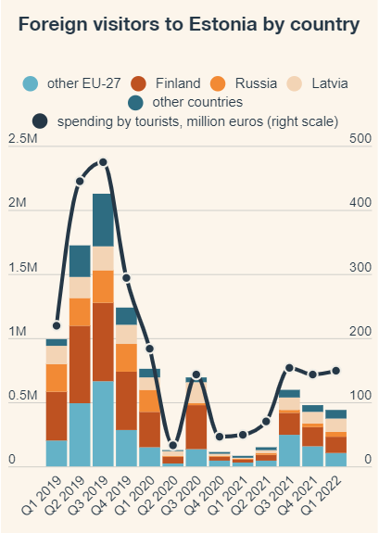
Annexe 1 – Evolution du tourisme international en Estonie depuis 2019

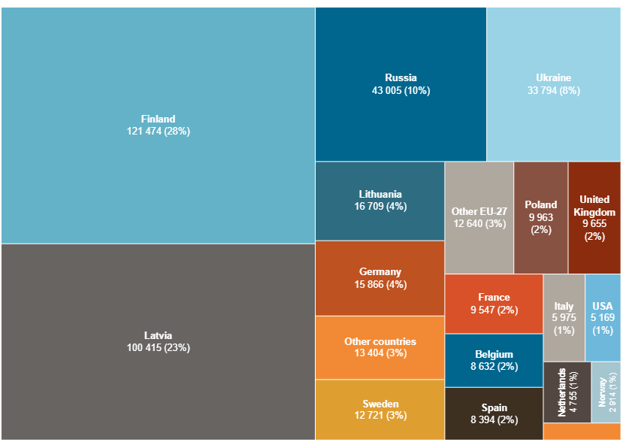
Annexe 2 – Principaux pays fournisseurs de touristes en Estonie, T1 2022

Annexe 3 – Evolutions du nombre de touristes français en Estonie, 2019 - 2022

Si la France est officiellement 10ème, elle a été dépassée par l’Ukraine à la faveur d’une anticipation de l’agression russe.

